AN245200CDD СТРОП ДВУХПЛЕЧЕВОЙ ИЗ ЭЛАСТИЧНОЙ ЛЕНТЫ С АМОРТИЗАТОРОМ
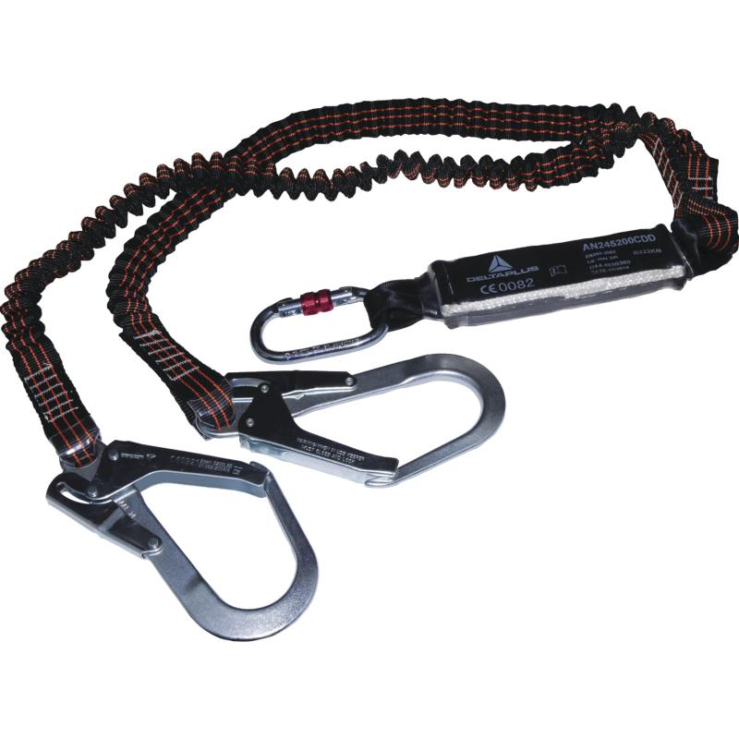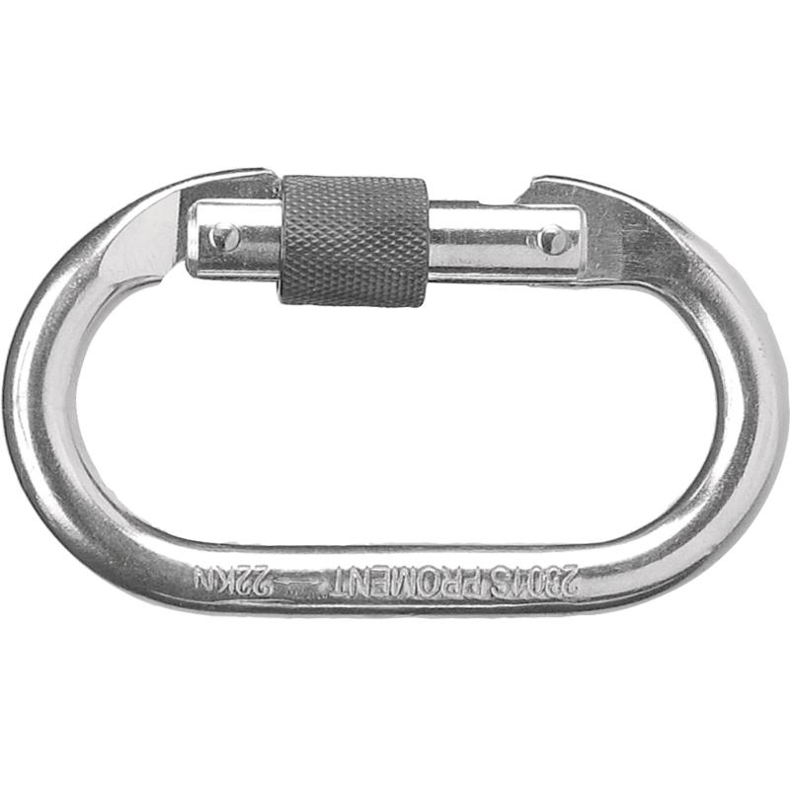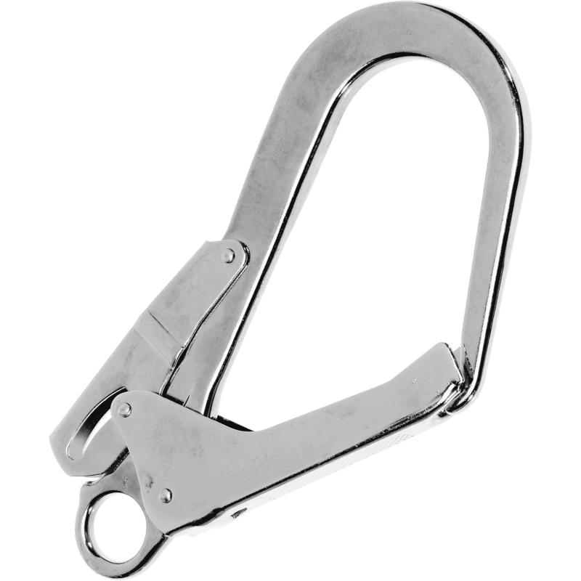
Цвет: черно-красный
Размер: 2,0 м
СПЕЦИФИКАЦИЯ
Двухплечевой строп из эластичной ленты с амортизатором и соединителями. Материал стропа: эластичная лента – полиэстер, амортизатор – полиэстер, карабины – сталь. Длина стропа – 2,0 м, эластичность позволяет уменьшить длину стропа до 1,4 м. Петлевые наконечники. Амортизатор защищен прозрачной термопластиковой пленкой с возможностью визуального контроля. В комплектацию входят 3 соединителя: 1 карабин резьбовой АМ002 и 2 карабина-крюка АМ022.
Вес – 1,6 кг
ОСНОВНЫЕ ПРЕИМУЩЕСТВА ТОВАРА ДЛЯ ПОЛЬЗОВАТЕЛЯ
Эластичность позволяет снизить габариты стропа в процессе эксплуатации

